Name:

Klasse:

Praktikumseinrichtung:

Adresse:

Abteilung/Bereich:

Platz für ein Foto / ein bildliche Darstellung,
die mehr über deinen Betrieb / deine Einrichtung aussagt.


Inhaltsverzeichnis mit Seitenangaben

1. Meine Vorbereitung auf das Praktikum

a. Selbst- und Fremdeinschätzung meiner Fähigkeiten und Fertigkeiten:
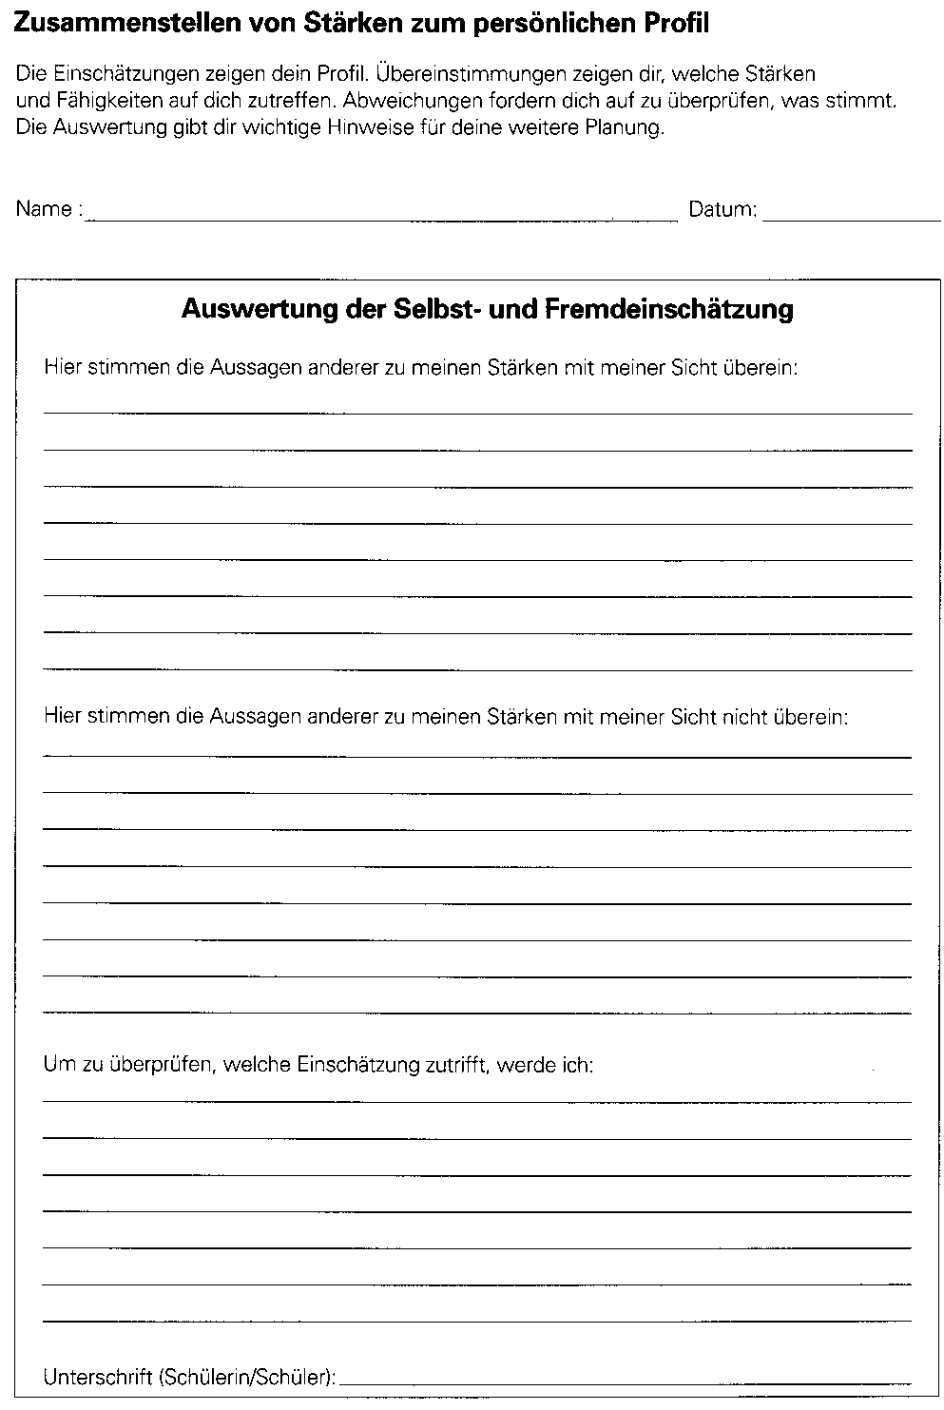

Mein persönliches Profil: Auswertung der Selbst- und Fremdeinschätzung:

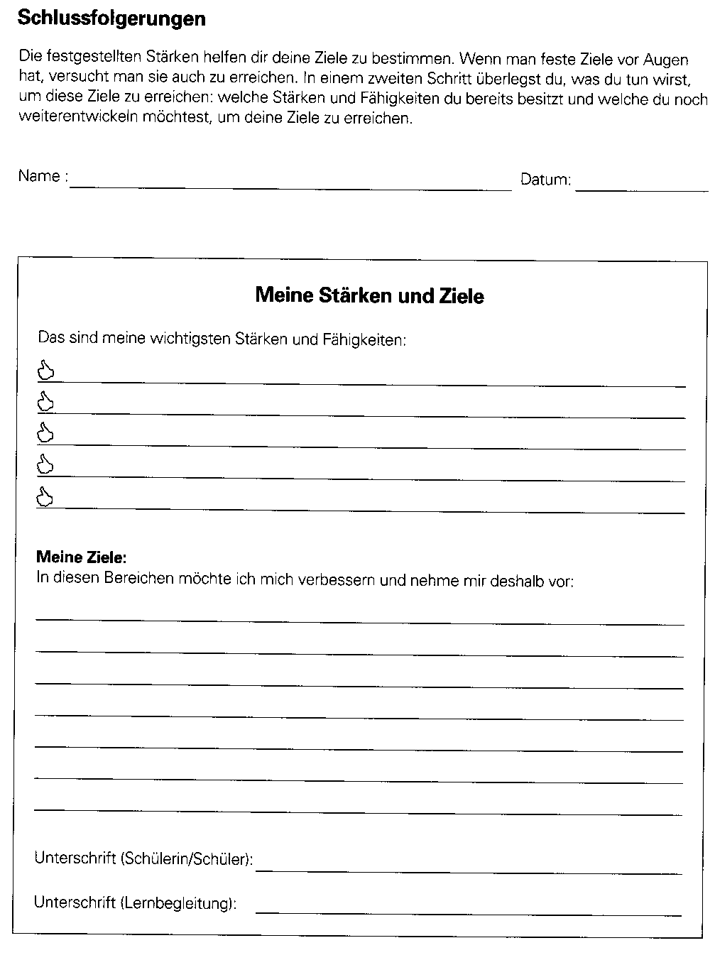
Inwieweit hat die Einschätzung meiner Fähigkeiten und Fertigkeiten die Wahl des Praktikumsplatzes beeinflusst?

b. Vorbereitung auf das Praktikum:

Inwieweit hat mir das Bewerbungstraining bei der Wahl des Praktikums und dem Erstellen der notwendigen Dokumente (Lebenslauf, Bewerbungsschreiben) geholfen?

Warum habe ich mich für diesen Betrieb / Praktikumsplatz entschieden?

Wie bin ich bei der Wahl des Praktikumsbetriebes vorgegangen?

2. Mein Praktikum

a. Mein Praktikumsbetrieb / Meine Praktikumseinrichtung in einem zusammenhängenden Text kurz beschrieben (du kannst deine Ausführungen auch mit eingescannten Fotos oder Zeichnungen von deinem Betrieb / Arbeitsplatz anschaulicher illustrieren):

- Was wird dort produziert bzw. welche Leistungen werden erbracht?
- Wie groß ist der Betrieb bzw. die Einrichtung? Wie viele Menschen arbeiten dort?
- In welcher Abteilung / in welchem Bereich / an welchem Platz meines Praktikumsbetriebes war ich tätig?
- Welche konkreten Aufgaben und Tätigkeiten charakterisieren meine Abteilung / meinen Bereich?
- Was waren meine Aufgaben?

b. Beschreibe beispielhaft den Ablauf eines typischen Tages
während deines Praktikums.

3. Meine Reflexion des Praktikums

(NICHT VERGESSEN: AUSGEFÜLLTES ARBEITSZEUGNIS!)
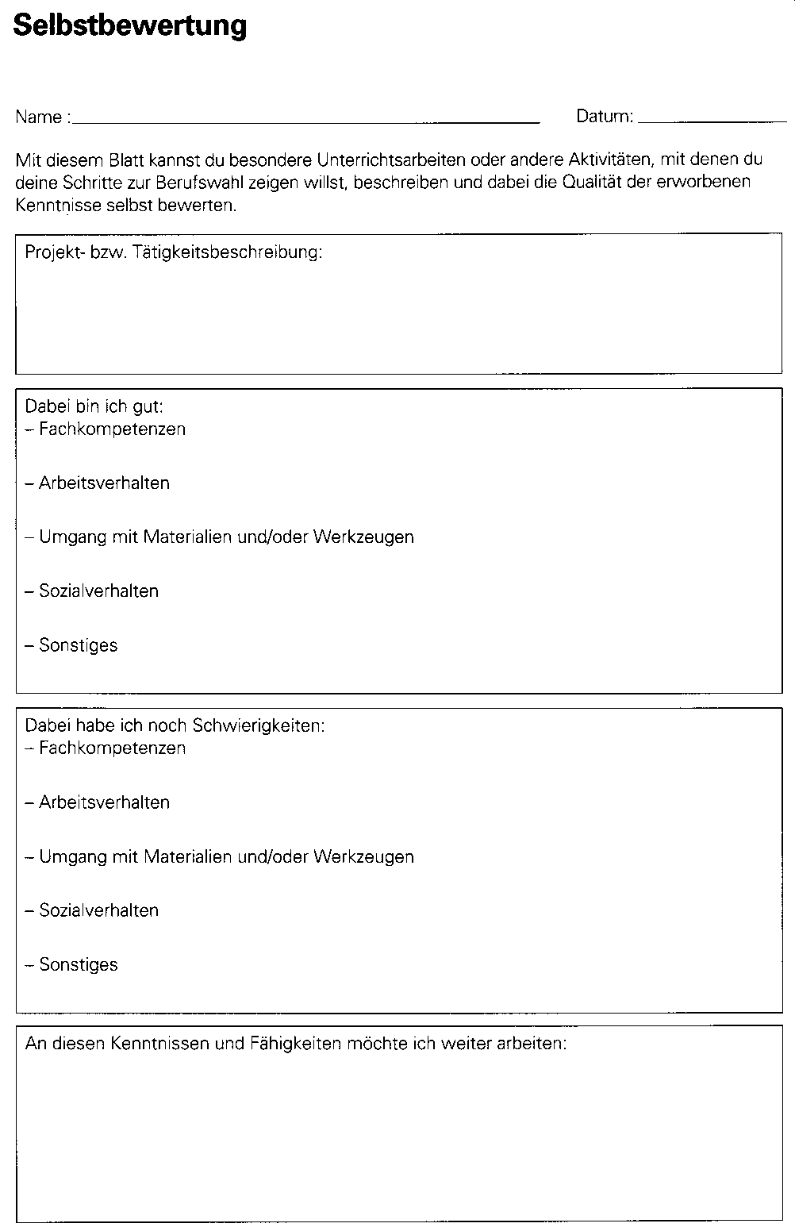

Sind die Einschätzungen im Arbeitszeugnis für mich nachvollziehbar und stimmen sie mit meiner Selbst- und Fremdeinschätzung aus der Praktikumsvorbereitung überein?

Wurden meine Erwartungen erfüllt?

Welchen Einfluss hat das Praktikum auf meine beruflichen Wünsche und Pläne?

Stell dir vor, du könntest noch einmal ein Betriebspraktikum durchführen - Was würdest du anders machen?

4. Verwendete Literatur und andere Quellen

